Муниципальное бюджетное дошкольное образовательное учреждение «Детский сад №26 «Маячок» г. Воркуты

**X муниципальный фестиваль проектных исследовательских работ**

**«Я - исследователь»**

**Исследовательская деятельность**

**«Черное золото» нашего края»**

Номинация «Наука для всей семьи»

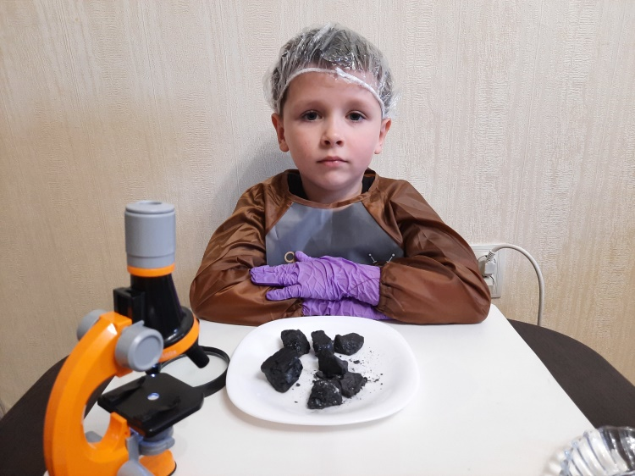

Автор: Баринов Федор, 6 лет

Мама Баринова Ольга Игоревна

Научный руководитель:

Линько Людмила Петровна, воспитатель

Воркута, 2025

Содержание

1. Введение…………………………………………………………………….3
2. Теоретическая часть………………………………………………………..4
3. Практическая часть…………………………………………………………7
4. Заключение…………………………………………………………............14
5. Список литературы…………………………………………………............15
6. **Введение**

Каждый раз, когда я уезжаю или возвращаюсь с отпуска, за окошком поезда меня встречает огромный черный паровоз. Я много раз видел его на фотографиях достопримечательностей Воркуты. На занятиях в саду нам рассказывали, что на этом паровозе в годы Великой Отечественной войны машинист депо Воркута Павел Петрович Дьяченко провел первый из десяти эшелонов угля, отправленных жителями Воркуты в подарок освобожденному Ленинграду. Меня заинтересовал вопрос: чем же так ценен этот уголь и почему его называют «черным золотом»? Поэтому я решил провести эксперименты и изучить свойства каменного угля Печорского угольного бассейна.

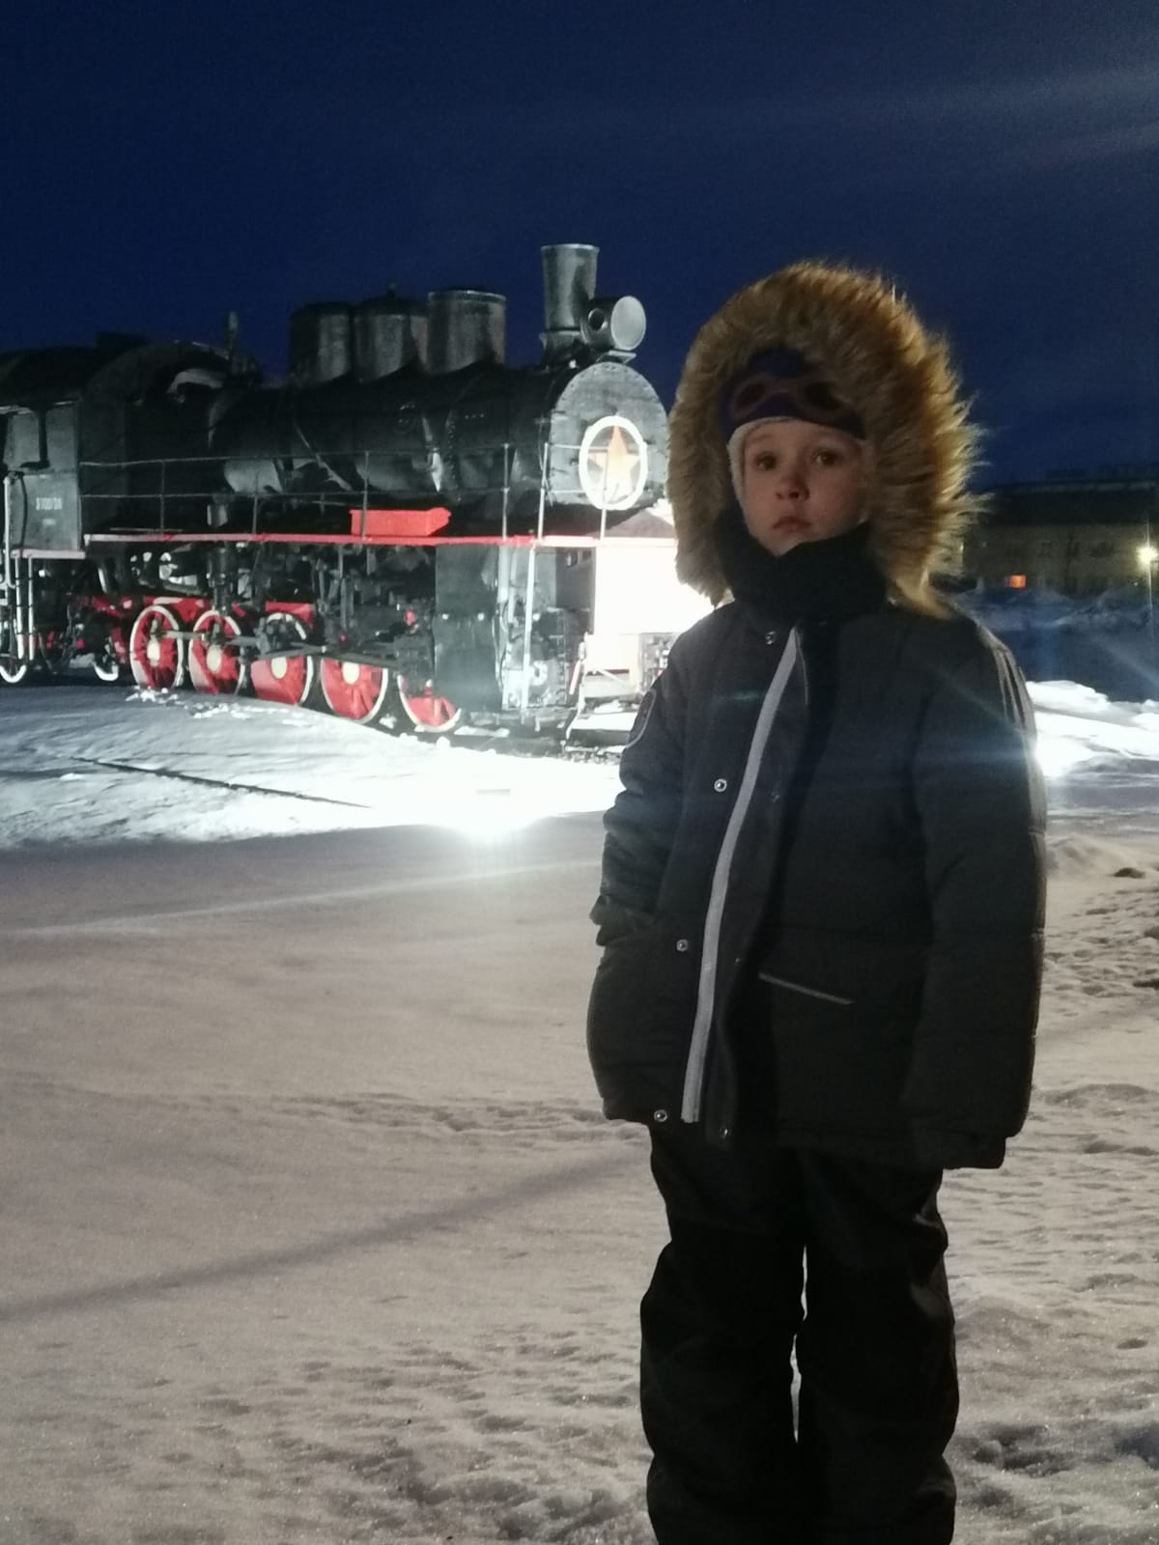

**Актуальность**:

Актуальность моей работы заключается в том, что уголь называют «черным золотом» нашего края. Его используют во многих сферах промышленности: в металлургии, в химической промышленности, в энергетике, в сельском хозяйстве. Профессия шахтера очень сложная и опасная. Ведь днем и ночью шахтеры трудятся под землей, чтобы выдать на-гора тонны угля. Чтобы доказать, что уголь является полезным ископаемым, я хочу исследовать его свойства и качества. Поэтому считаю свой эксперимент актуальным и познавательным.

**Цель**: изучение свойств и качеств каменного угля.

**Гипотеза**: считаю, что проведенные мною эксперименты в домашних условиях помогут получить результаты о качестве и свойствах угля.

**Задачи:**

1.Подготовить и провести эксперимент по изучению свойств и качеств каменного угля.

2.Вести наблюдения и записывать результаты.

3.Подвести итоги моих результатов исследования.

**Объект исследования**: каменный уголь, добываемый в шахтах Воркуты.

**Методы исследования**:

1. Наблюдение. Беседы.
2. Экскурсия в музей детского сада.
3. Проведение экспериментов.
4. Получение результатов и их анализ.
5. Подведение итогов.
6. **Теоретическая часть**

Все мы знаем, что уголь добывают на шахтах или в карьерах открытым или подземным способом добычи. Миллионы лет назад на нашей планете жили динозавры. Они питались огромными лиственными деревьями. Динозавры вымерли от похолодания, а деревья накрыла вода, земля. Они миллионы лет лежали под толстым слоем земли, перегнивали без кислорода и превращались в торф, затем в бурый уголь, а потом и в каменный. Залежи каменного угля в нашем крае огромные. Каменный уголь - полезное ископаемое, содержит углерод, который хорошо горит и выделяет тепло. Уголь используют для производства пластмассы. Много самых разных предметов делают из пластмассы, в состав которой входит уголь (углерод). Это и посуда, и игрушки, и расчески, и мебель.

В нашем городе и его окрестностях 4 шахты и 1 разрез, где его добывают.

На День шахтера я с семьей посетил территорию Воркутинского механического завода, где была представлена выставка горно-шахтного оборудования и создана инсталляция самой шахты.

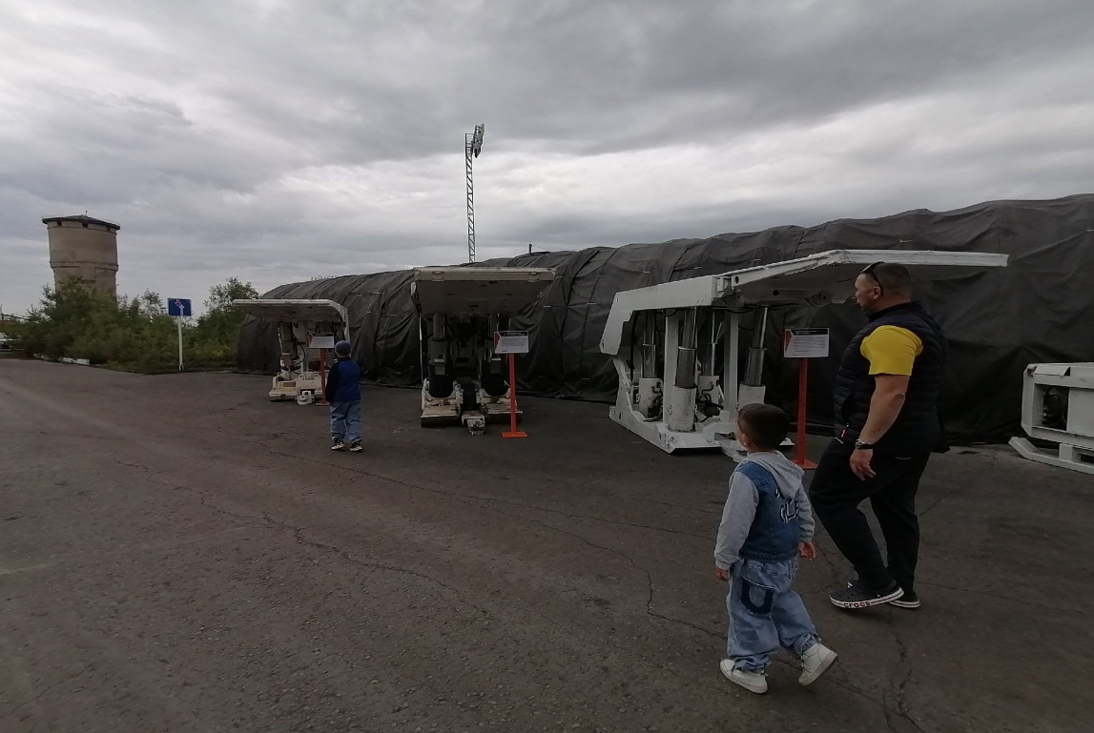

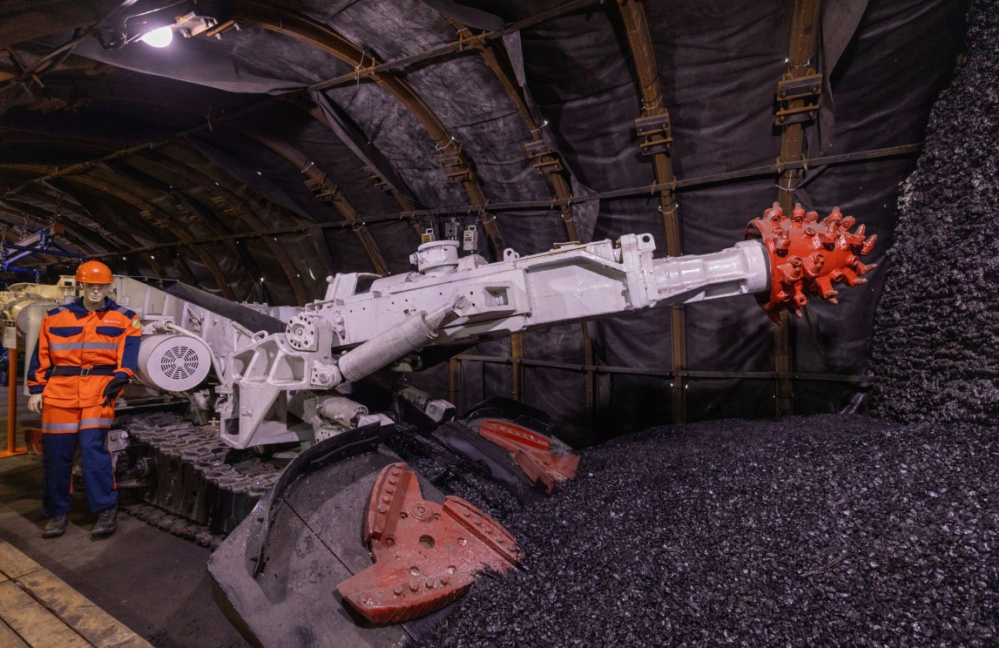

В детском саду мы посетили музей, где представлена коллекция образцов угля месторождений Республики Коми и образцы продуктов переработки угля.

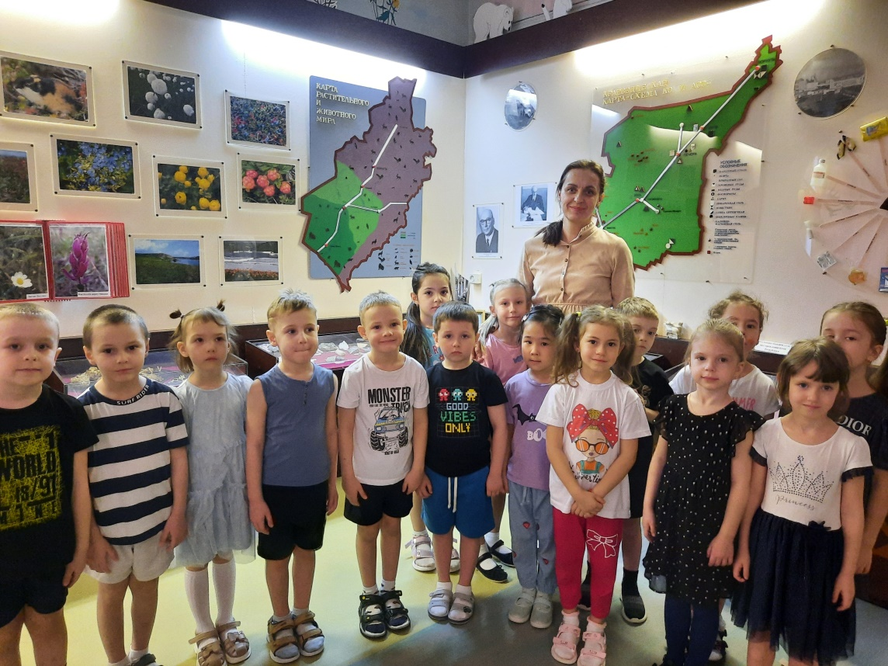

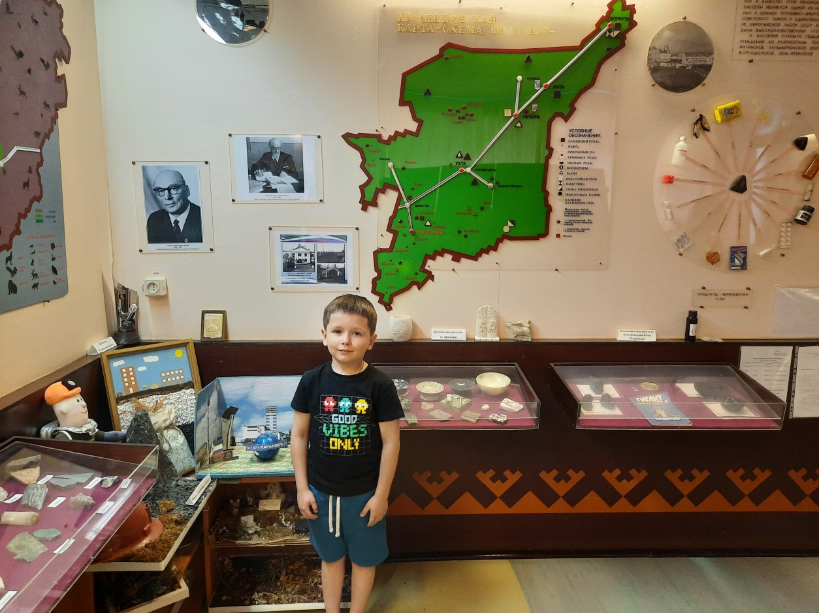

**3.Практическая часть**

Все эксперименты я проводил в домашних условиях. Для исследования я взял каменный уголь, добываемый в шахтах нашего города.

Как же определить его свойства и качества в домашних условиях?

Итак, начинаю свой первый опыт в исследовании свойств каменного угля.

1. ***Определение структуры угля***.

Цель: определить структуру угля, запах, цвет.

Оборудование: лупа, микроскоп, кусочки угля.

Я взял в руки кусочки угля, потрогал, покрутил. Было ощущение, что на нем есть маленькие бугорки. Перчатки у меня окрасились в черный цвет. Потом через лупу я убедился, что поверхность угля имеет бугорки, как у дерева.

Вывод: каменный уголь черного цвета, бугристый, не имеет запаха, окрашивает поверхности.

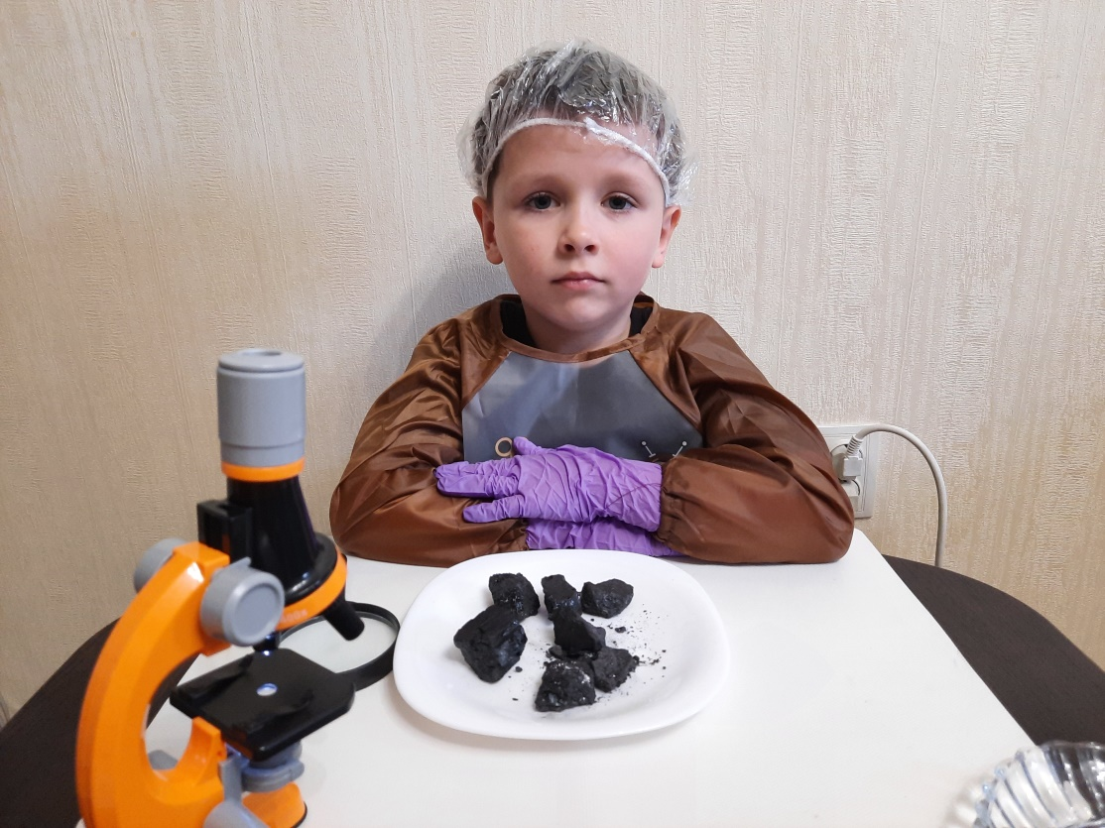

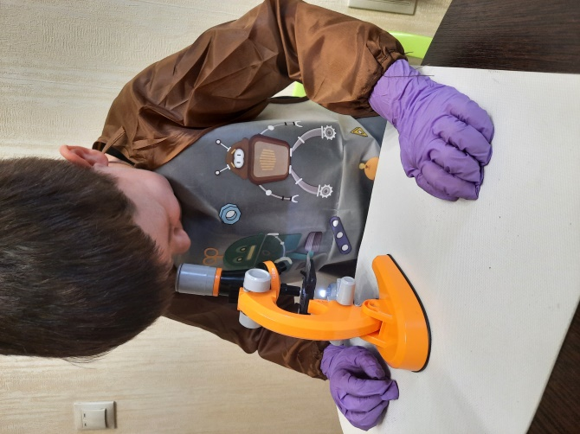 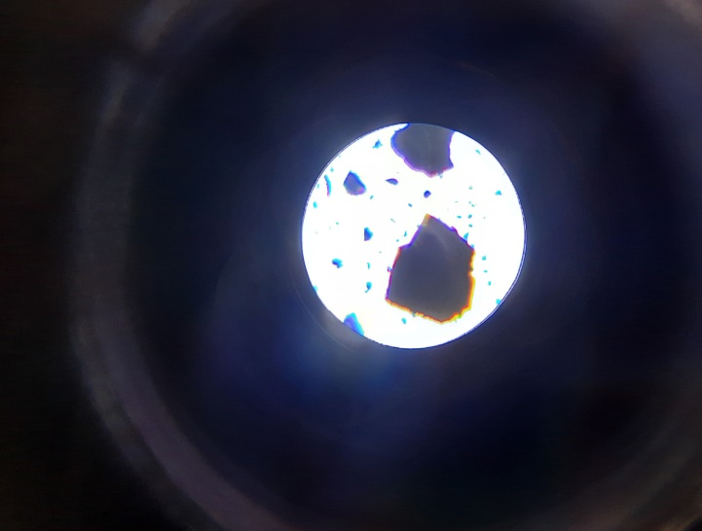

1. ***Определение плотности угля****.*

Цель: определить, насколько уголь прочный.

Оборудование: каменный уголь, молоточек.

В прозрачный пакет я положил кусочек угля. Руками я его разломать не смог. Потом я молотком ударил по нему несколько раз - и он рассыпался на маленькие кусочки.

Вывод: каменный уголь твердый, но не прочный, как, например, камень. Его легко можно раздробить на маленькие кусочки даже в домашних условиях.

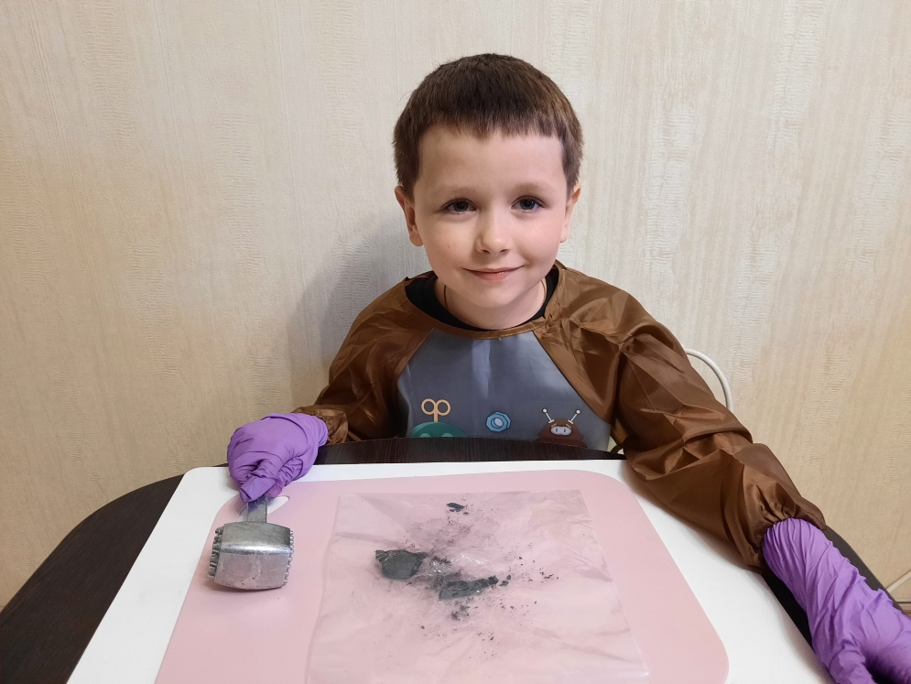

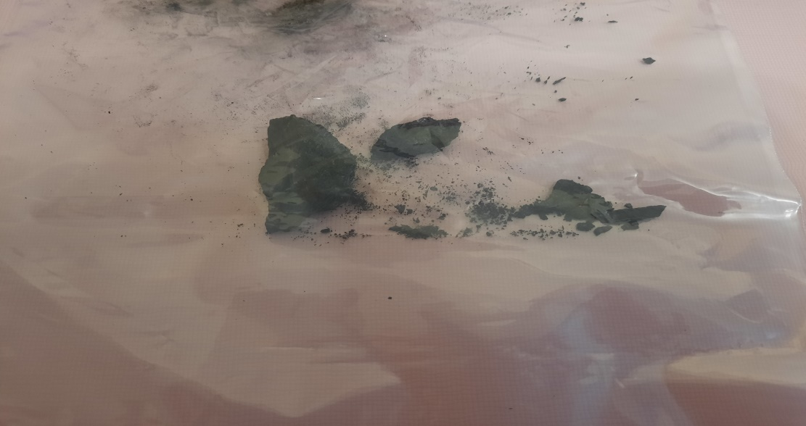

1. ***Опыты с водой.***

Цель: определить наличие воздуха в угле.

Оборудование: 2 стакана с водой, кусочки угля, палочка.

В один стакан с водой я опустил кусочек угля. На поверхность вышли пузырьки. Кусочек угля опустился на дно стакана. Я палочкой помешал воду, но уголь не растворялся, лишь немного вода помутнела.

Вывод: в угле, как и в каждом предмете, есть воздух. Поэтому при опускании в воду, он вытесняется ею. Так, как уголь остался лежать на дне, можно сказать, что он тяжелый и не растворяется в жидкости.

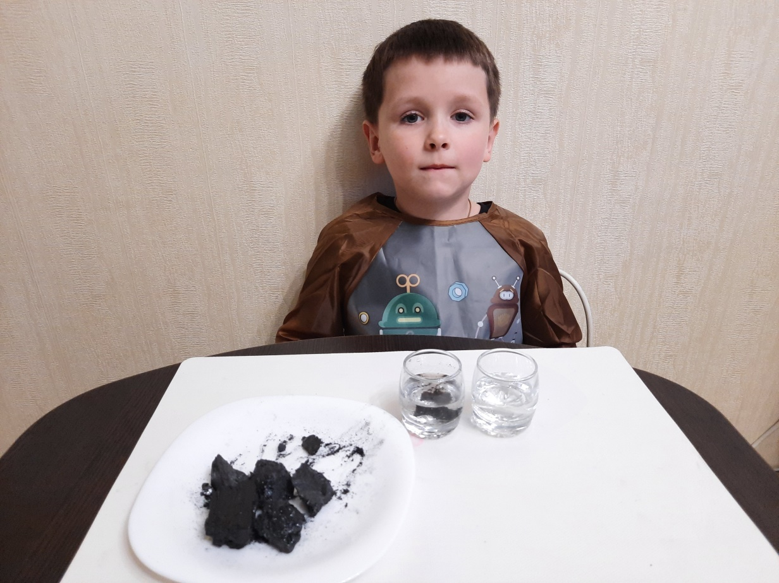

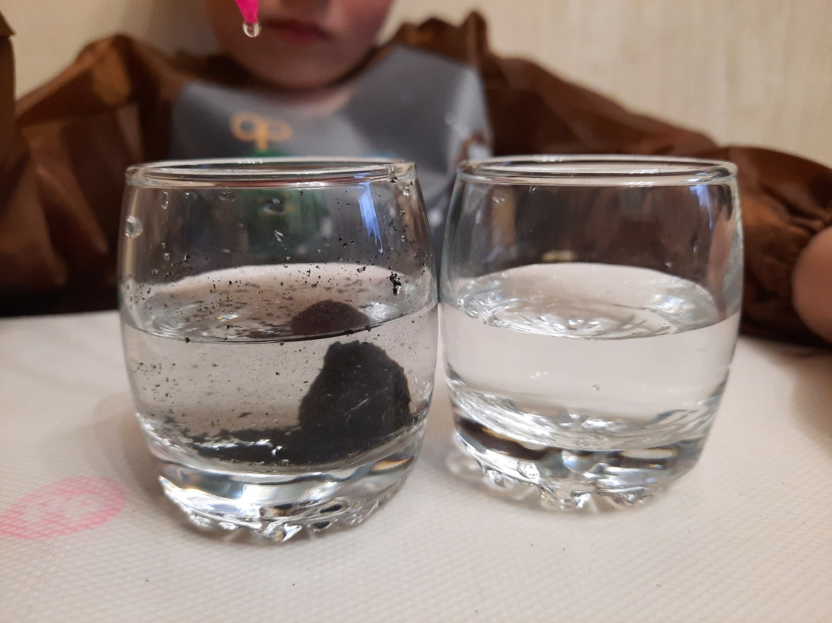

1. ***Определение горючести угля***.

Цель: определить воздействие огня на уголь.

Оборудование: стеклянная посуда, уголь, спички, свечка.

Я взял кусочек угля щипцами и поднес кусочек угля над свечкой. Спустя несколько секунд он начал дымиться, а потом начал понемножку гореть.

Вывод: при воздействии кислорода в воздухе и огня уголь горит и превращается в золу и шлак, которые используются как добавки для производства кирпича, керамической плитки. Можно сделать вывод, что уголь – полезное ископаемое, которое образовалось из древних растений и деревьев (ведь дерево горит).

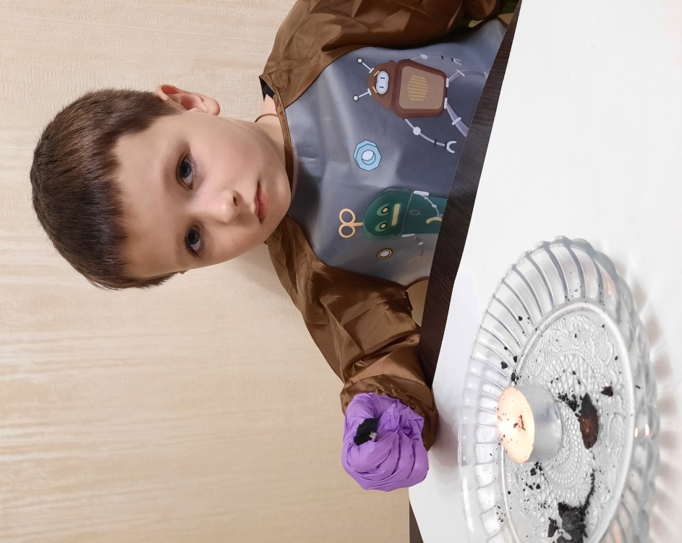

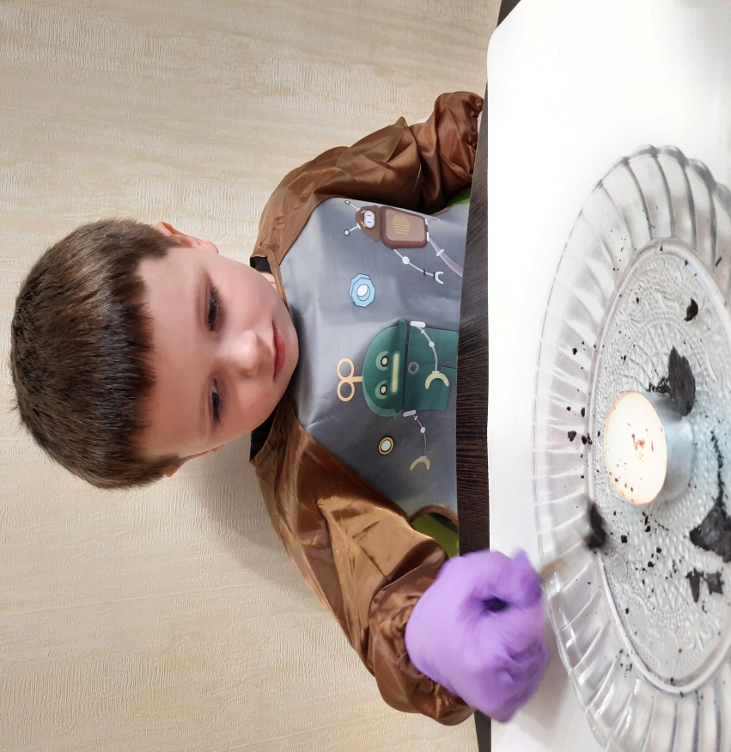

1. ***Рисование углем.***

Цель: применить уголь в качестве художественного материала.

Оборудование: белый лист бумаги, зола.

В мультфильмах я видел, как первобытные люди много веков назад рисовали углем на скалах.

После проведения эксперимента с сжиганием угля у меня осталась зола. Я решил использовать ее как краску. Вывод: зола прекрасно подходит для тонирования рисунков в серый и коричневый цвета.

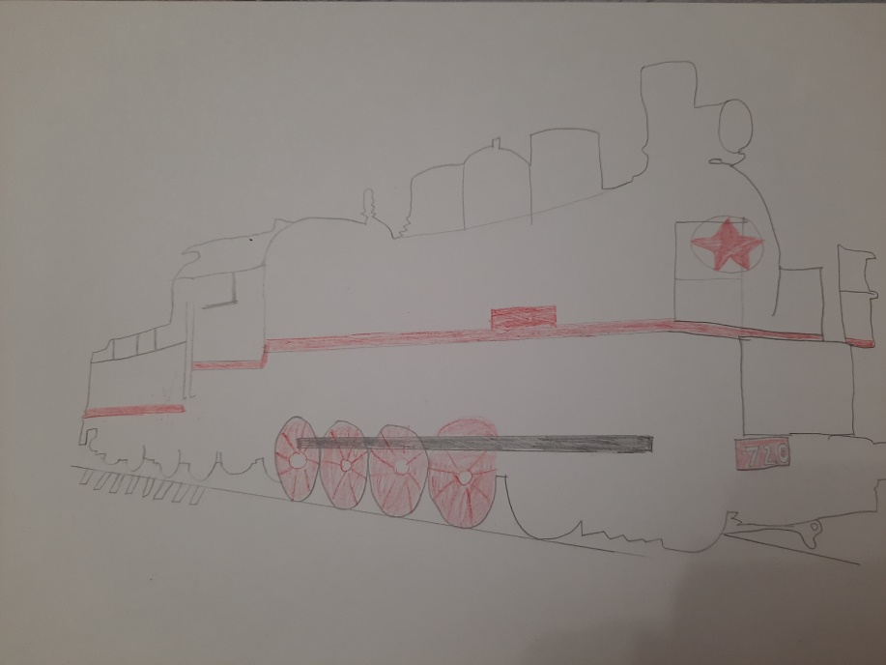

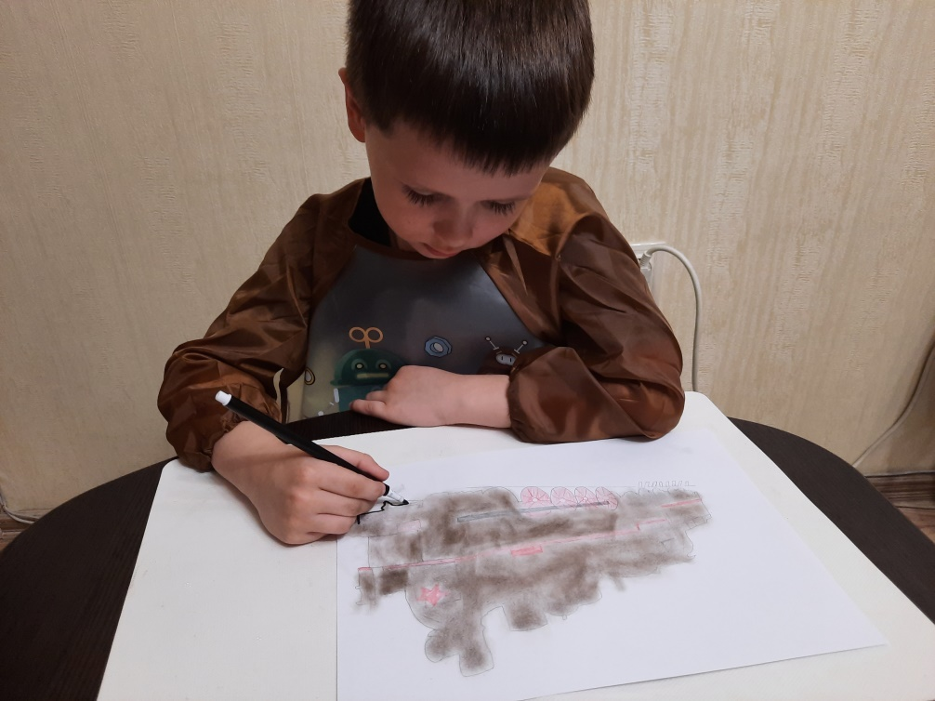

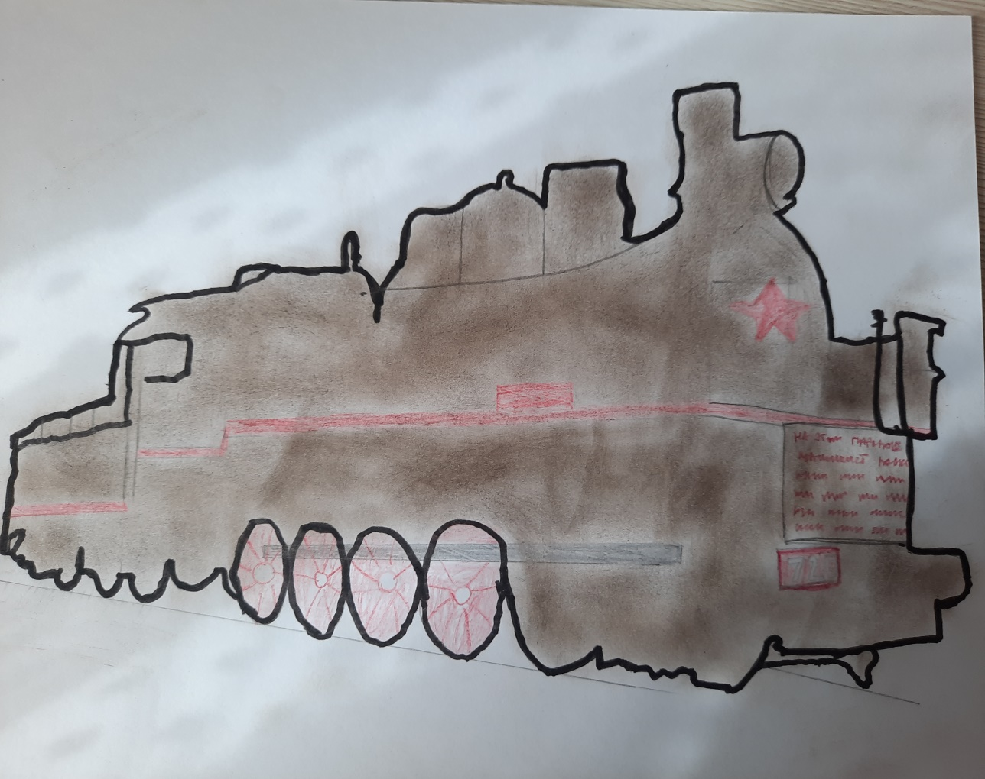

4.**Заключение**

Проведя 5 экспериментов с каменным углем, я могу сказать, что поставленные задачи достигнуты. Гипотеза о том, что в домашних условиях можно проверить качество и свойства угля, подтвердилась. На опытах я увидел, что каменный уголь по праву можно называть «черным золотом». Его применение в разных сферах промышленности ценное и значимое.

Таким образом, можно сделать выводы:

1. Человек даже в домашних условиях может определить качества и свойства каменного угля.
2. Каменный уголь можно использовать как один из видов топлива в разных сферах деятельности.
3. Каменный уголь имеет черный или серо-черный цвет с блеском, бугристый, не имеет запаха, тяжелее воды, но не растворяется в ней, является плотной породой, но хрупкой.

Список источников:

1. Азбука живой Тундры: методическое пособие// автор-составитель А.П.Листопад. Авторы идеи: Н.М.Бейзак, Л.Н. Челидзе
2. <https://yandex.ru/video/preview/487259122810371281>
3. <https://yandex.ru/video/preview/12608501699087584154>